EXCEL 基本觀念

1. $ 代表固定不變 。如何按出：Shift + 4 ，如下圖：

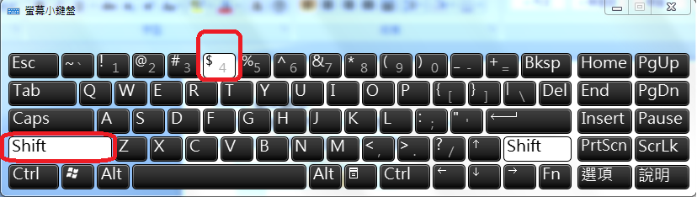

1. EXCEL 使用必先按 “=”(等號)

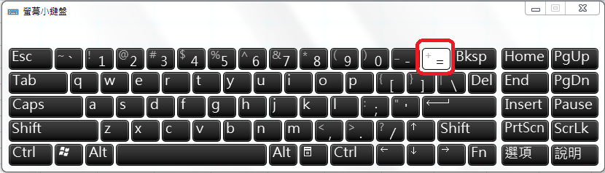

1. 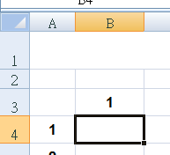

格子的命名為”先上在左”，這個格子叫B4

1. 用滑鼠點選，告訴電腦位置(用滑鼠點選格子)
2. 加減乘除的位置

加號：Shift + = 即

減號：Shift + - 即

乘號：Shift + 8 即

除法： / 即 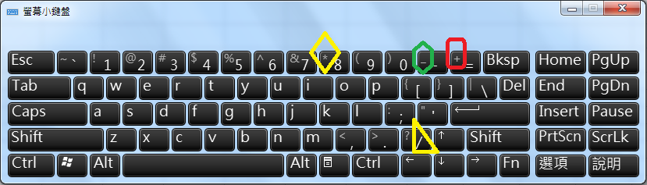

練習：在格子內練習加減乘除

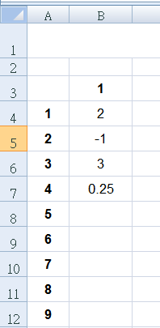

除法練習：=B3/A7

乘法練習：=B3\*A6

減法練習：=B3-A5

加法練習：=B3+A4